Rapport TP4 :

Commande d’un robot mobile à roues.

Table des matières
Réalisation du simulateur 2
Question 1 : 2
Question 2 : 2
Régulation de position 3
Question 3 : 3
Question 4 : 3
Question 5 : 4
Suivi de chemin 5
Question 6 : 5
Question 7 : 5
Question 8 : 5
Question 9 : 6

Réalisation du simulateur

Question 1 :
La version discrète de v et ω est :
- xCur = xPrev + v*np.cos(thetaPrev)*dT
- yCur = yPrev + v*np.sin(thetaPrev)*dT
- thetaCur = thetaPrev + w*dT

Question 2 :
$$x=1, y=1$$
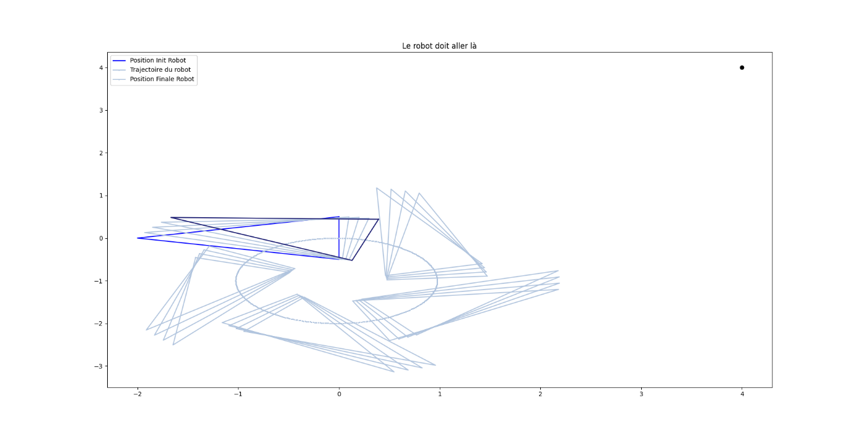
$$x=7, y=2$$
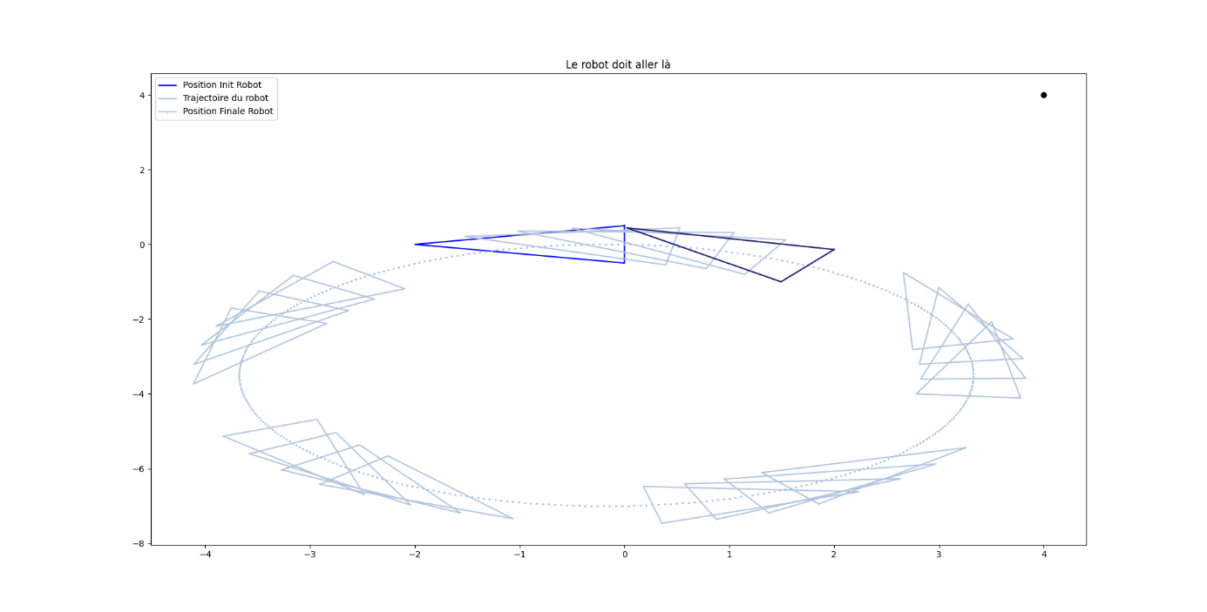
$$x=2, y=10$$


Régulation de position

Question 3 :
Pour amener le robot à une position x et y voulue, on remplace le calcul de la vitesse linéaire (vel) et angulaire (omega) par ceci :
- vel[i] = np.sqrt((x_des-x[i-1])**2 + (y_des-y[i-1])**2)
- omega[i] = normalizeAngle(atan2(y_des - y[i-1], x_des - x[i-1]) - theta[i-1])

Question 4 :
L’instruction break sera exécutée quand la distance entre le robot et la position finale est inférieure ou égale à 1mm. On place dans la boucle un break et on se servira de la vélocité, qui est proportionnelle à la distance, comme condition pour l’exécuter.
- if (vel[i] <= 0.00) :
break

Question 5 :
x désiré = 4 ; y désiré = 4 ; Distance finale = 0.98 mm
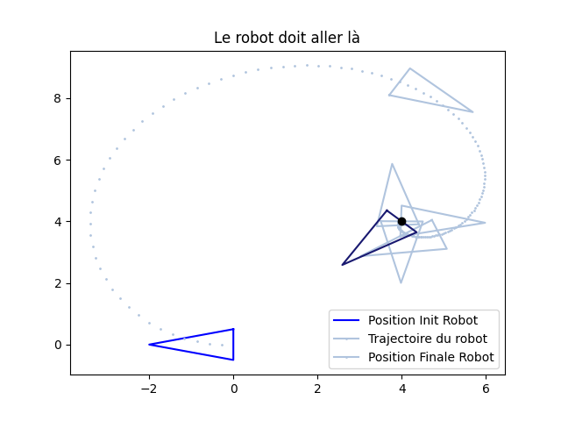
x désiré = -1 ; y désiré = 0 ; Distance finale = 0.98 mm
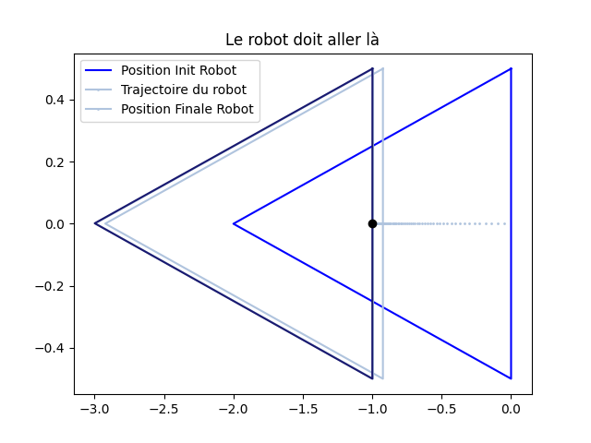
x désiré = 100 ; y désiré = -4 ; Distance finale = 0.99 mm
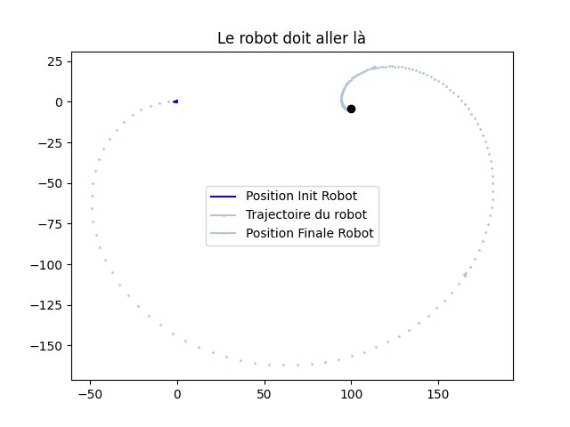

Suivi de chemin

Question 6 :
Pour réaliser une commande permettant au robot de suivre l’axe des abscisses, on doit utiliser l’équation $ω=K_{D}d+K_{α}α$ avec $K_{D}$ et $K_{α}$ des constantes dont on a défini le signe à l’aide de la figure 2 du PDF. On définit la vélocité du robot à 1, et $K_{D}=K_{α}=-1$.
Nous avons donc :
- d = y[i-1]
- alpha = normalizeAngle(theta[i-1])

Question 7 :
$$x=-7, y=4$$
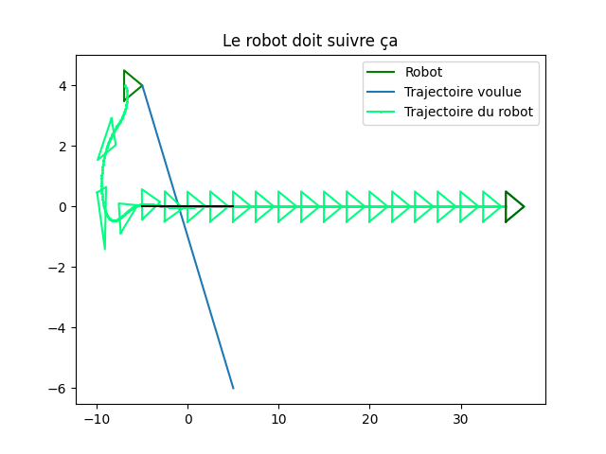
$$x=4, y=-1$$
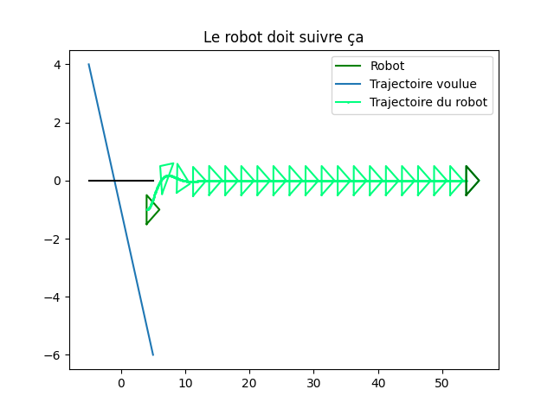

Question 8 :
Maintenant, on souhaite que le robot soit capable de suivre n’importe quelle droite de la forme $ax+by+c=0$. On modifie donc l’équation de d et alpha tout en conservant $K_{D}$, $K_{α}$ et la vélocité :
- d = (a*x[i-1]+b*y[i-1]+c)/(sqrt(a**2+b**2))
- alpha = normalizeAngle(theta[i-1]-beta)

Question 9 :
$$a=b=c=1 ;position initiale :x=y=1$$
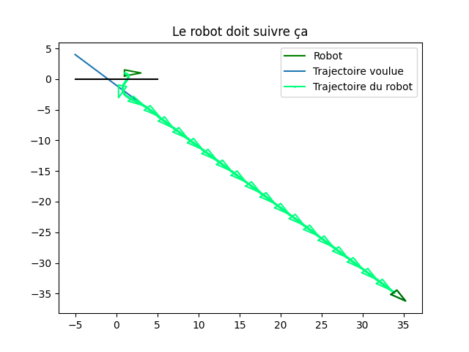
$$a=7, b=6, c=5 ;position initiale :x=4, y=-1$$
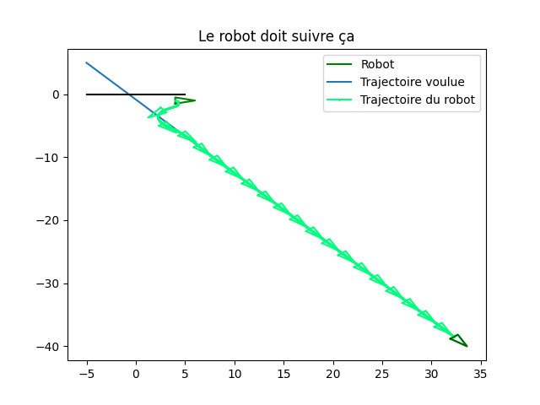
$$a=-3, b=2, c=0 ;position initiale :x=4, y=-1$$
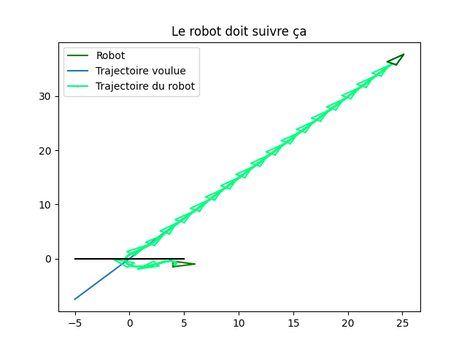
$$a=7, b=6, c=5 ;position initiale :x=0, y=-10$$
